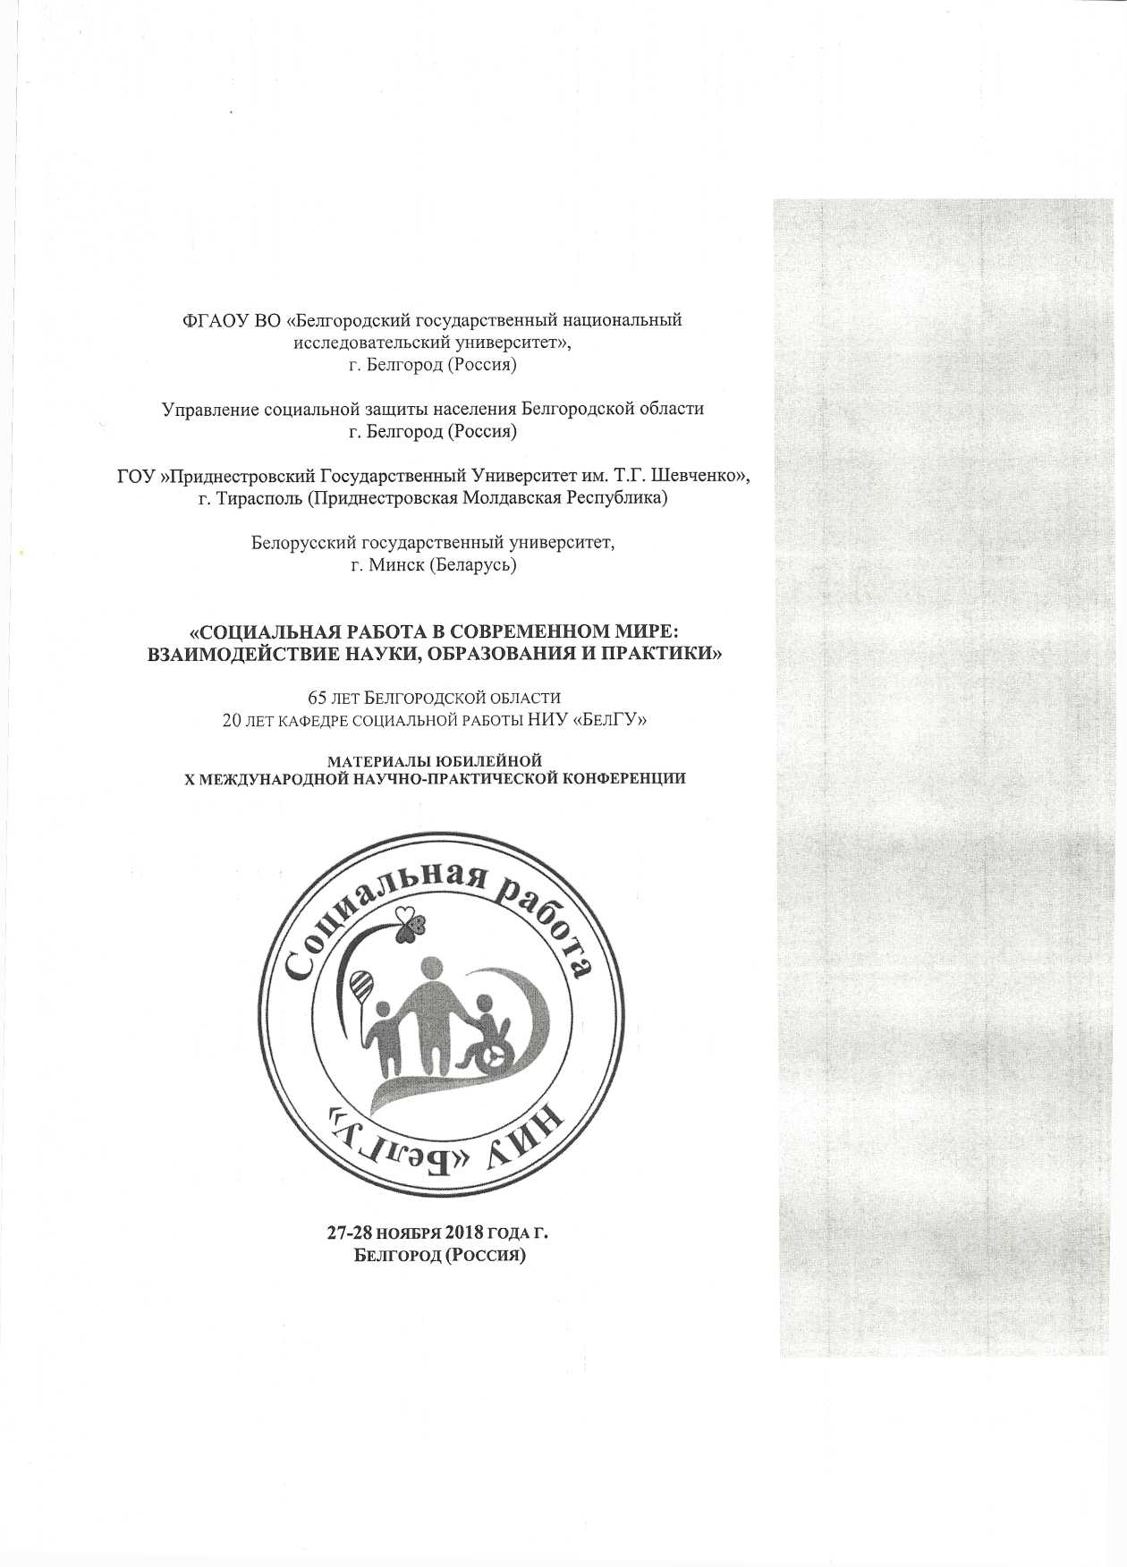

**СТАЦИОНАРОЗАМЕЩАЮЩАЯ ТЕХНОЛОГИЯ СОПРОВОЖДАЕМОГО ПРОЖИВАНИЯ ИНВАЛИДОВ С НАРУШЕНИЯМИ ПСИХИЧЕСКОГО ЗДОРОВЬЯ**

Холодова С.И., Попадюк Ю.В., Конева Т.Н.

ФГАОУ ВО «Белгородский государственный национальный

исследовательский университет», Россия, г. Белгород

**Аннотация.** Многолетнее проживание в интернате инвалидов, имеющих нарушения психического здоровья, оказывает деформирующее воздействие на психику людей. У них полностью исчезает необходимость самообеспечения и формируется психологическая зависимость от персонала психоневрологического диспансера. Сегодня в работу с данной категорией инвалидов внедряется специфическая стационарозамещающая технология социального обслуживания: сопровождаемое проживание.

**Ключевые слова**: стационарозамещающая технология, сопровождаемое проживание, инвалиды, нарушения психического здоровья.

**HOSPITAL REPLACEMENT TECHNOLOGY OF SUPPORTED ACCOMMODATION OF DISABLED PEOPLE MENTAL HEALTH DISORDERS**

Kholodova, SI, Popadyuk, Yu.V., Koneva, TN

**Abstract.** Long-term residence of people with mental health problems in the nursing home has a deforming effect on the psyche of people. They completely eliminate the need for self-sufficiency and form psychological dependence on the staff of the psycho-neurological dispensary. Today, a specific technology of social services is being introduced into work with this category of people with disabilities: accompanied accommodation.

**Keywords:** social technology, accompanied accommodation of persons with disabilities, persons with disabilities, mental health disorders.

В настоящее время жизнеустройство людей с нарушениями психического здоровья является острой социальной проблемой, это наиболее уязвимая группа людей. Стремительное развитие новых технологий и их внедрение стало неотъемлемой частью развития современного общества. Особое внимание уделяется стационарозамещающей технологии сопровождаемого проживания инвалидов с нарушениями психического здоровья. Сегодня под сопровождаемым проживанием инвалидов понимается специфическая стационарозамещающая технология социального обслуживания, которая предусматривает возможность предоставления инвалидам социальных услуг, в том числе, услуг по реабилитации и абилитации, а также образовательных услуг, проведения комплекса мероприятий по социальному сопровождению инвалидов (систематическое содействие в предоставлении медицинской, юридической, социальной, психологической, педагогической помощи, не относящейся к официально утвержденным социальным услугам) в целях компенсации или устранения тех обстоятельств, которые ухудшают или смогут ухудшить условия жизнедеятельности и пребывания в привычной, благоприятной для инвалида среде, а также в целях выработки навыков, обеспечивающих максимально возможную для человека самостоятельность в реализации его основных жизненных потребностей (организации быта, досуга, социальных связей) и адаптацию к самостоятельной жизни. С вступлением в силу Федерального закона от 28 декабря 2013 г. «Об основах социального обслуживания граждан в Российской Федерации» [2] и появлением новых видов социальных услуг, касающихся в первую очередь социальной реабилитации инвалидов [3], на базе ГБСУСОССЗН «Борисовский психоневрологический интернат №1» [1] при поддержке Управления социальной защиты населения области, было открыто отделение «Сопровождаемого проживания». Многолетнее проживание инвалида в специфических «защищенных» условиях может оказывать деформирующее воздействие на психику инвалидов, у которых полностью устраняется необходимость самообеспечения и формируется полная психологическая зависимость от персонала психоневрологического диспансера, в котором им оказываются социальные услуги. Главной задачей специалистов, работающих в интернате, является поиск и внедрение эффективных социальных технологий, которые помогали бы включаться в жизнь общества, обеспечивали высокий уровень занятости и создавали максимально благоприятные условия для разностороннего развития получателей социальных услуг. В отделении проживают 27 получателей социальных услуг в возрасте от 18 до 50 лет, которые размещены в комнатах по 4–5 человек. Работает постоянная комиссия в составе: врача-психиатра, психолога, специалиста по социальной работе, социального педагога, заместителя директора по общим вопросам. В организации утвержден списочный состав проживающих, также разработана и утверждена нормативно-правовая документация, регулирующая работу отделения (например, Положение об отделении «Сопровождаемого проживания» и должностные инструкции специалистов). Обустройство комнат, в которых проживают получатели социальных услуг, максимально приближено к домашней обстановке, в них предусмотрены зоны отдыха, сна и занятий; оснащена всем необходимым мини-кухня. Особое внимание было уделено заселению получателей социальных услуг в комнаты отделения, так как у каждого из них свои интересы, привычки, характер и возможности, которые учитывались специалистами интерната. Получатели услуг подбирались по разного уровня самостоятельности, что дало возможность более самостоятельным клиентам помогать более слабым и быть помощниками для работающего персонала в отделении. Также для получателей социальных услуг разработан план социально-психологических, социально-педагогических, социально-трудовых, социокультурных, досуговых, спортивных мероприятий. Для более самостоятельных введена пропускная система выхода за пределы учреждения. B Борисовском психоневрологическом интернате №1 отделение «Сопровождаемого проживания» является существенным компонентом целостной программы подготовки получателей социальных услуг к самостоятельной жизни в части развития навыков самообслуживания и самоорганизации. Главной его целью является улучшение психического и физического здоровья получателей социальных услуг путем создания новых, комфортных условий проживания, организации работы с инвалидами, направленной на практическое овладение навыками самостоятельного проживания инвалидов, на фоне сокращения объема различной помощи со стороны сотрудников, работающих в отделении. Главными достижениями профессиональной работы с проживающими в отделении «Сопровождаемого проживания» является то, что одному получателю социальных услуг восстановлена дееспособность, двух признали ограниченно дееспособными. Четверо молодых людей в данный момент обучаются в Борисовском агромеханическом техникуме, и трое уже получили рабочую профессию «Рабочий зеленого хозяйства». Отделение «Сопровождаемого проживания» дает возможность приблизить жизнь инвалидов в Борисовском психоневрологическом интернате №1 к домашней обстановке, созданию условий для постоянной занятости, продуктивного досуга, максимальной адаптации, расширения круга общения, развития практических коммуникативных и социальных навыков. Стационарозамещающая технология сопровождаемого проживания – это новая и эффективная технология, способствующая социальной реабилитации, направленная на подготовку получателей социальных услуг к самостоятельной жизни в социуме, с учетом состояния их здоровья и личных интересов.

Литература

1. Борисовский психоневрологический интернат №1: официальный сайт. – Режим доступа: <http://internat1.ru/vmeste>.

2. Об основах социального обслуживания граждан в Российской Федерации: Федеральный закон от 28.12.2013 N 442-ФЗ (ред. от 01.05.2018). – Режим доступа: <http://www.consultant.ru>.

3. Об утверждении методических рекомендаций по организации различных технологий сопровождаемого проживания инвалидов, в том числе такой технологии, как сопровождаемое совместное проживание малых групп инвалидов в отдельных жилых помещениях: приказ Министерства труда и социальной защиты РФ от 14 декабря 2017 г. № 847. – Режим доступа: <http://www.consultant.ru>.

**ФОРМИРОВАНИЕ СОЦИАЛЬНЫХ КОМПЕТЕНЦИЙ У ЛЮДЕЙ С МЕНТАЛЬНЫМИ НАРУШЕНИЯМИ**

Попадюк Ю.В., Холодова С.И., Артемова Ю.С.

ФГАОУ ВО «Белгородский государственный национальный исследовательский университет», Россия, г. Белгород

**Аннотация.** Люди с ментальными нарушениями, проживающие в условиях стационарного психоневрологического учреждения, нуждаются в формировании и развитии социальных компетенций. Социальная практика показывает, что человек, у которого не сформированы социальные компетенции, в соответствующих социально-психологических условиях и при правильно организованном социально-педагогическом воздействии может развиваться, обеспечивать себя материально и быть полезным членом общества.

**Ключевые слова:** социальные компетенции, люди с ментальными нарушениями.

**DEVELOPMENT OF SOCIAL COMPETENCES OF PEOPLE WITH MENTAL DISORDERS**

Popadyuk Yu.V., Kholodova S.I., Artemova Yu.S.

Belgorod State National Research University, Russia, Belgorod

**Abstract.** People with mental health disorders living in an inpatient neuropsychiatric institution require the formation and development of social competencies. Social practice shows that a person who has not developed social competences, in appropriate socio-psychological conditions and with properly organized socio-pedagogical influence, can develop, provide for himself materially and be a useful member of society.

**Keywords:** social competences, people with mental disabilities.

Существуют различные подходы к трактовке понятия «компетенция», но все они схожи между собой. Компетенция рассматривается как способность человека применять собственные знания и умения в социальной практике и на основе приобретенного опыта успешно действовать при решении возникающих задач. Говоря о «социальных компетенциях», мы имеем ввиду набор знаний, умений и навыков, личностных качеств человека, его опыта в различных сферах деятельности. Способность человека вступать в коммуникативные отношения с другими людьми. При этом желание вступить в контакт обуславливается наличием потребностей и мотивов, а развитая способность вступать в коммуникативные отношения требует от каждого человека способности ориентироваться в каждой конкретной социальной ситуации и управлять ею. Но следует учитывать, что содержание понятия зависит от специфики ситуации, в которой находится субъект. Важным моментом является также то, что социальную компетенцию нельзя рассматривать в качестве личностной мотивации. Формироваться она может в благоприятных условиях, в положительном психологическом климате. Ведя речь о людях с ментальными нарушениями, проживающих в условиях стационарного психоневрологического учреждения, мы не должны забывать о том, что существует ряд сложностей, заключающихся в их психических и физических особенностях. Представители данной категории населения наиболее социально не защищены, зачастую не способны сформулировать свои желания и потребности, плохо ориентируются в собственном внутреннем мире, имеют сниженную мотивацию, интересы, неадекватный уровень самооценки. Также эти люди имеют нарушения в сфере общения, контроля над своим поведением, у них наблюдается низкий уровень межличностного взаимодействия, они с затруднениями инициируют контакт друг с другом, не всегда способны контролировать свои отношения в коллективе. Вместе с тем, социальная практика показывает, что любой человек, имея дефекты развития, при соответствующих условиях может полноценно развиваться, обеспечивать себя в материальном плане и быть полезным членом общества. Таким образом, необходима особая организация процессов формирования и развития социальных компетенций, реабилитации, социализации и адаптации людей с ментальными нарушениями, которая побуждала бы их руководствоваться в своей деятельности собственными потребностями и мотивами, а не интересами, связанными с необходимостью выполнять лишь требования сотрудников учреждения. В связи с этим, в своей деятельности специалисты интерната создают все необходимые условия для формирования и коррекции социальных компетенций получателей социальных услуг учреждения, используя различные методологические подходы в своей реабилитационной работе. Организованы комфортные социально-бытовые условия для проживающих с привлечением к трудовой деятельности и содержательному досугу. Проводятся различные культурно-массовые мероприятия как в стенах учреждения, так и с выездом за его пределы. Приобщаясь к культуре, получатели социальных услуг становятся частью культурного общества, происходит удовлетворение блокированной потребности в информации, в получении социальных и культурных услуг, в доступных видах творчества. Социокультурная деятельность выступает важнейшим социализирующим фактором, способствуя приобщению получателей социальных услуг в интернате к общению, согласованию действий, повышению уровня их самооценки. Получатели социальных услуг активно включены в инклюзивное обучение, получение ими полноценного профессионального образования, являющегося одним из наиболее эффективных механизмов повышения социального статуса и защищенности инвалидов. На базе учреждения создано отделение «Сопровождаемого проживания» в целях поддержания и повышения навыков самообслуживания, развития коммуникативных способностей [1]. Таким образом, мы можем сделать вывод о том, что при правильно организованном социально-педагогическом воздействии отмечается положительная динамика в развитии, поведении получателей социальных услуг. При повышении вовлеченности проживающих в социокультурную жизнь интернатного учреждения у них отмечается улучшение психологической и социальной компетентности. Клиенты получают возможность ощущать собственную причастность к социальным процессам. При этом социализация проходит более успешно, даже в условиях ограниченности собственных индивидуально-психологических характеристик и социально-средовых возможностей интерната. Формируется положительное отношение, как к себе, так и к окружающему миру, повышается настроение, расширяется познавательный кругозор.

Литература

1. Борисовский психоневрологический интернат №1: официальный сайт. – Режим доступа: http://internat1.ru/vmeste.